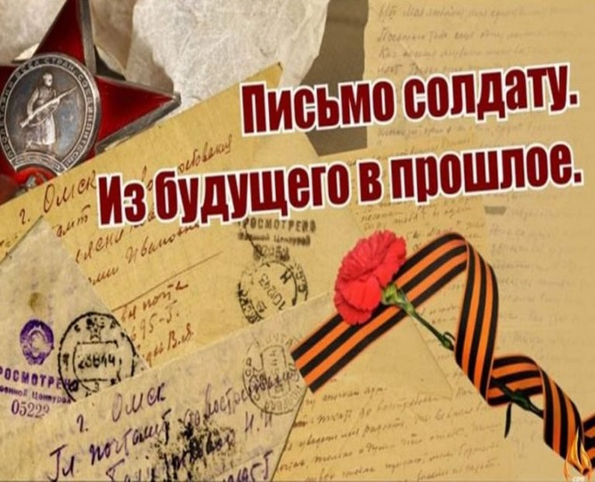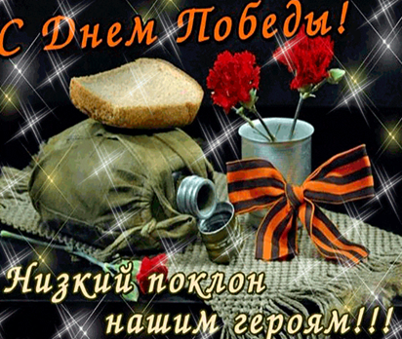
Ворфоломеев Егор,
обучающийся 6 Г класса
МАОУ – СОШ №4 г. Асино
Здравствуй, мой дорогой прадедушка Миша!
Пишет тебе твой правнук. Мама про тебя мне очень много рассказывала. Как ты ушёл на фронт в 1943 году добровольцем в 16 лет, служил в Западном стрелковом полку стрелком на танке. В бою твой танк подбили, ты был ранен в ногу и контужен. Тебе пришлось выбираться из горящего танка. Потом ты получил мастера вождения танка Т 34-85 и обучал молодых танкистов. До Берлина не дошёл, потому что воевал на втором Украинском фронте. Мама также рассказывала, что ты не любил вспоминать о войне.
Я горжусь, что у меня такой прадед! Очень жаль, что нам с тобой не довелось встретится и узнать, каким ты был в жизни.
Мне так же, как и тебе, нравится военная техника. Я очень хочу быть похожим на тебя.
Для нашей семьи День Победы - важный праздник! В преддверии Великого события всей страны – 75-ия Победы в Великой Отечественной войне - хочу сказать огромное Спасибо тебе и другим солдатам за Великую Победу, за наше мирное время, за голубое небо над головой. Твой правнук Егор.

